作者贴吧id：初雪下的深吻💋

https://tieba.baidu.com/home/main?id=tb.1.d38274f5.DJO2FlbIoGOWO68F9DfDRg?t=1517858400&fr=pb

原帖链接：

https://tieba.baidu.com/p/5736020337

当时某位大\*\*发的图让人来描写。

因为今天下午现充了一波，于是本来准备写新文的。

但打开备忘录一看还有这个写了一小段的东西就一口气编完了

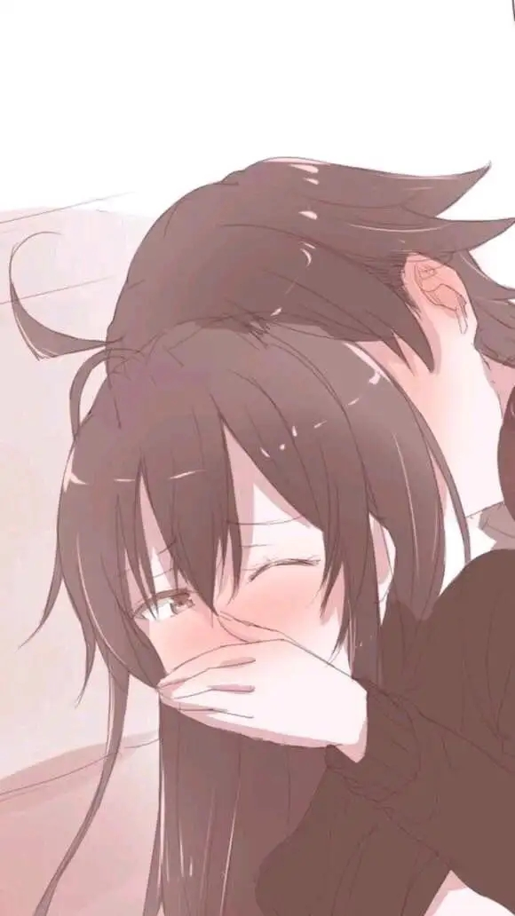

从狭窄的门缝里看着在沙发上尽情舒展自己身体的可爱猫咪，我的身体也不由自主地起了反应。

用微微的气力将房门推开到能容我通过的大小，蹑手蹑脚地悄悄靠近毫无防备的雪之下。

“嘿！抓到了一只可爱猫咪！”

像捕食猎物的猛兽般以迅捷的动作扑了上去，在雪之下的惊呼声中从后面抱住了她。

感受着那纤细匀称的躯体的完美曲线，两只手很不老实地一下就放在了雪之下的两个小白兔上。

黑色的情侣款毛线衣显得有些扎人，挽起的袖口处传来丝丝刺痒。

“不要……小町小姐还在楼上呢。”

雪之下用嗔怒的眼神盯着我，身体也在不断扭动着想要摆脱我的魔爪。虽说如此发出的声音却尽显酥软。

“放心，她听不见的。”

用自己显得最沉稳的声音说出了这句话。雪之下也没有再继续剧烈反抗。

当我以为可以开始毫无顾忌的为所欲为时，楼上传来了一声巨响。

“\*\*\*\*老哥，你能不能不要这么吵啊！你要和雪乃姐亲热好歹也要到房间里面去吧！”

雪之下听到以后身体剧烈的颤抖了一下，虽然从背后看不到她的表情，但从她发红的耳尖就可以窥之一二。

虽然被发现了也很害羞，但在如此难得的机会咱眼前时，经过快速的权衡利弊后，我手上的动作仍然没有停下，反而变本加厉起来。

“别这样…八幡…只有现在…不要…到我的公寓以后你想怎样都好…只有现在…”

“你刚刚好像说出了什么不得了的话哦，雪之下小姐？”

手的律动速度又加快了几分，为了不让声音漏出来，雪之下用手捂住嘴巴，发出呜呜的诱人声音。

话说，这不是那个FBI警告的即视感吗？？（果然我的婚后虐狗物语果然没搞错）